华凌×程潇2020年618综艺直播整合营销传播
广 告 主：美的
所属行业：家电
执行时间：2020.06.01-06.10
参选类别：直播营销类
营销背景
华凌消费市场背景主要以90后年轻一代为主，华凌品牌主张与有思想、追求自我的年轻人玩到一起，零距离参与到年轻人的生活中。面对众多的品牌竞争压力下，华凌突破“年轻化”，重新出圈，在2020年年中大促营销活中，华凌联手程潇--二次元少女明星IP助阵，围绕「年轻派•凌距离」的主题，借势明星效应引爆活动话题撬动市场流量，发起首届综艺直播秀营销活动。
营销目标
在一众家电品牌大潮中，华凌618「年轻派•凌距离」综艺直播破圈而出，参与到年轻人的生活，打造年轻态的生活方式，赢得用户的信任与支持，借势明星效应撬动市场流量，重新刻印消费者的品牌心智，引爆2020年中品牌电商大促。
策略与创意
明星带货越来越成为流行的趋势，明星与品牌方之间达成合作协议，以一种新的跨界直播方式引领市场销售方向。
华凌品牌以“好看的造型、好用的功能、好玩的互动”，打破传统家电模式的束缚，坚持求新不止。程潇以“二次元少女”、“勇敢追梦”的身份亮相华凌全品类营销活动，持续传递本次活动信息和华凌品牌年轻新态度。明星直播过程中，各家粉丝都来给自己的爱豆加油助威,一方面调动了全网粉丝的互动效果，提高了活动曝光量；另一方面在粉丝群体中极大的调动了目标用户的购买欲望，精准网络目标消费群体促进销量。
执行过程/媒体表现
整合营销过程中，华凌品牌方通过明星IP展开线上线下深度互动。
6月1日，华凌官方微博选宣布程潇为<华凌颜值体验官>的身份，吸引粉丝用户群体关注并自发转发微博内容，扩大活动的宣传度。
6月5日，华凌发布程潇独家邀约视频，邀请粉丝直播间“凌距离”暗号连接，锁定目标群体。同时，携手抖音达人发布”潇式暗语“视，邀请华凌目标用户与粉丝群体参与京东现场综艺直播秀，持续为直播活动扩散消息。
6月7日-9日，华凌官宣发布程潇直播活动倒计时海报，持续为活动预热宣传，即将开启华凌全品类营销狂欢趴活动，精准覆盖目标消费者，扩大了活动声量。
6月10日，人气火爆的程潇现身直播活动现场，吸引了大量粉丝关注，众多网友纷纷微博发声助阵，为华凌京东直播制造声量。同时，华凌官方通过多平台京东/天猫/苏宁/看点/抖音/一直播/花椒/全网同步直播吸引众多粉丝围观，为本次直播活动带来了一波有一波的流量高潮。
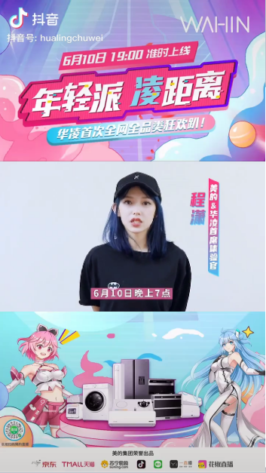
视频连接：https://www.bilibili.com/video/BV1dD4y1D7gv/
营销效果与市场反馈
华凌全品类营销活动，人气火爆的二次元少女程潇与华凌自身优质的品牌力相结合，创造一场首届综艺直播秀达640万次观看量的优秀的营销活动，明星效应于品牌跨界相互助力，为消费者开启“凌距离”的年轻生活态度。

